**ΟΡΙΖΟΝΤΙΑ ΒΟΛΗ – ΚΥΚΛΙΚΗ ΚΙΝΗΣΗ  
ΑΣΚΗΣΕΙΣ**

**1.**

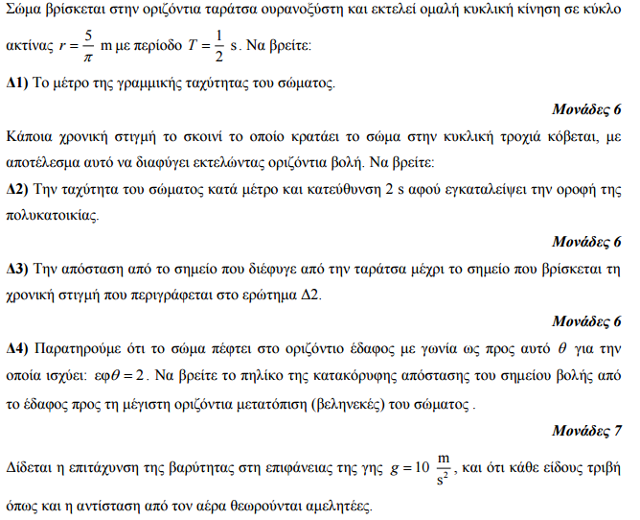

**2.**

